中 国 优 生 优 育 协 会

关于举办“2021 年导乐师培训班（太原站）”的通知
各综合医院、妇幼保健院及母婴服务机构：
目前，我国妇幼健康事业进入新的历史时期，从侧重保障母婴安康、降低死亡率和患病率，发展到提供以妇女、儿童为中心的人性化服务；从以“临床为中心”的传统生物医学服务，转变为具有鲜明时代与人文特点的“以产妇为中心”的、全方位的现代产科服务模式。为了促进自然分娩，提高产科服务质量，为孕产妇提供人性化的导乐陪伴服务，中国优生优育协会将举办“导乐师培训班”，对相关从业人员进行规范系统的导乐职业技能培训，为更多孕产妇提供生理和心理支持，保障母婴安全。因疫情防控要求，原定于 2021 年 9 月 25 日至 9 月 28 日举办的“2021 年导乐师培训班（太原站）”，改为 2021 年11 月 12 日至 11月 15 日举办。
一、主办、承办单位
主办单位:中国优生优育协会
承办单位:中国优生优育协会摇篮工程工作委员会
山西省煤炭中心医院

二、培训内容
（一）导乐陪伴分娩的概述及意义
（二）导乐分娩服务的标准及运营管理
（三）导乐分娩实用技术
产程中体位运动的生理解剖
产程中体位与运动的具体应用
应用产程中体位与运动的临床应用
管理美国运动医学会妊娠期运动指南
妊娠期运动评估
分娩球在孕产不同时期的应用好处、实施方法及管理呼吸在产程中的应用
芳香疗法在产程中的应用
各种促进舒适的按摩手法：英国LK 按摩法、阿育吠陀按摩法、瑞典式按摩法
墨西哥围巾的应用3R 技巧
分娩舞蹈在孕产期的应用催眠分娩
（四）非药物镇痛技术在分娩时的应用
（五）产时心理保健及产程中的护理
（六）无痛分娩下的导乐陪伴分娩
（七）导乐陪伴的紧急和突发情况的处理与应对
（八）母乳喂养的早期促进和持续支持
（九）导乐师实践中的交流技巧
三、培训对象
（一）助产士、护士、医生、妇幼保健工作者。
（二）有生育经验、富有爱心、愿意帮助别人，具有良好心理素质及沟通能力的妇女，包括临床助产士、产科医护人员、助产机构管理者及从事母婴服务的专职人员。
参训者为低风险地区人员并且带72小时内核酸检测结果。
四、培训时间及地点
授课时间：2021 年11月12 日-15 日（如遇调整，以实际安排为准）。
报到时间：2021 年 11月 11 日 14:30-17:30。
报到地点：山西省太原市小店区体育路 351 号北方宾馆一层前台，酒店联系电话 13403438848。
授课地点：山西省煤炭中心医院行政楼四楼会议室。
五、其他事项
（一）培训费：2980 元/人（疫情期间优惠价）。
（二）报名材料：本人身份证（正反面）电子版、学历（或资格证）电子版、报名回执单，以邮件形式发至（文件名用 2021 首期导乐师报名+姓名）；1 张 2 寸免冠蓝底彩色证件照片电子版发送至 zgysyyxh@163.com
（三）经考核合格的学员，由中国优生优育协会颁发《职业技能培训合格证书》，本证书编号为统一编码， 可通过中国优生优育协会网站查询。
六、报名方式
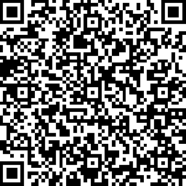

联 系 人：尹主任13520869658（北京）
王护士长 13834578263 （太原）
摇篮工程办公室电话：010-65269187
附件：1、中国优生优育协会职业技能培训报名回执表。
2、交通线路图。

中国优生优育协会摇篮工程工作委员会

二〇二一年九月三十日

附件 1：

中 国 优 生 优 育 协 会

（导乐师）职 业 技 能 培 训 回 执 表
山西太原 2021 填表日期： 年 月 日

姓 名 |  | 性 别
证书邮寄地址
址（详细）
工作单位 |  |  | 职称职务
通讯地址 |  |  | 电 话
电子邮件 |  |  | 手 机
发票开头/税
号

备注：回执单发送到 1240116288@qq.com 邮箱，请加 13520869658 尹主任微信，给大家发放录取通知书。

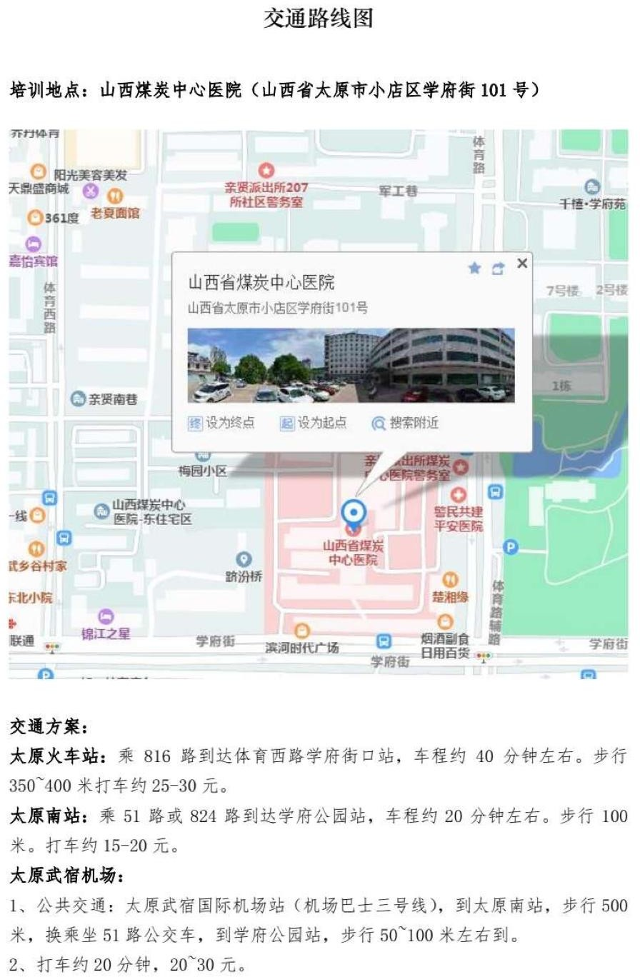
附件 2：

